- 臺東縣延平鄉公所救濟站 - 桃源國民小學
次序 | 延平鄉救濟站名稱 | 聯絡人 | 電話 | 地址
1 | 桃源國小  (收容人數：50人)  Taitung County Yanping Township Tao-Yuan Primary School | 劉冠暐校長 | 089-561275 | 臺東縣延平鄉桃源村桃源村4鄰84號  No. 84, Shengping Rd., Yanping Township, Taitung County

貳、收容避難規劃圖
(一)一樓空間規劃圖
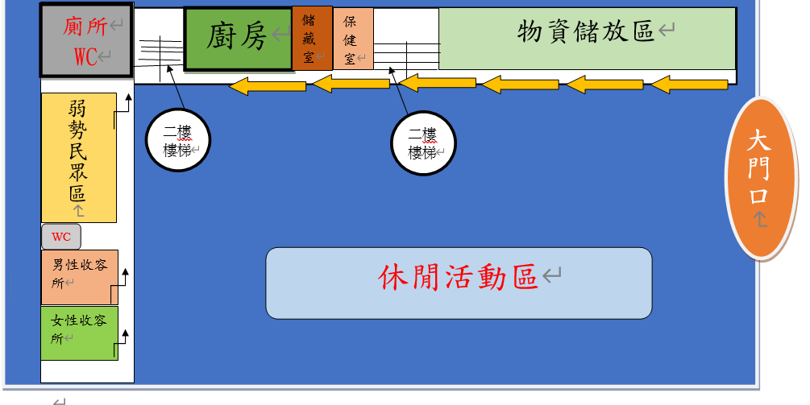
戶外用餐區

(二)二樓空間規劃圖
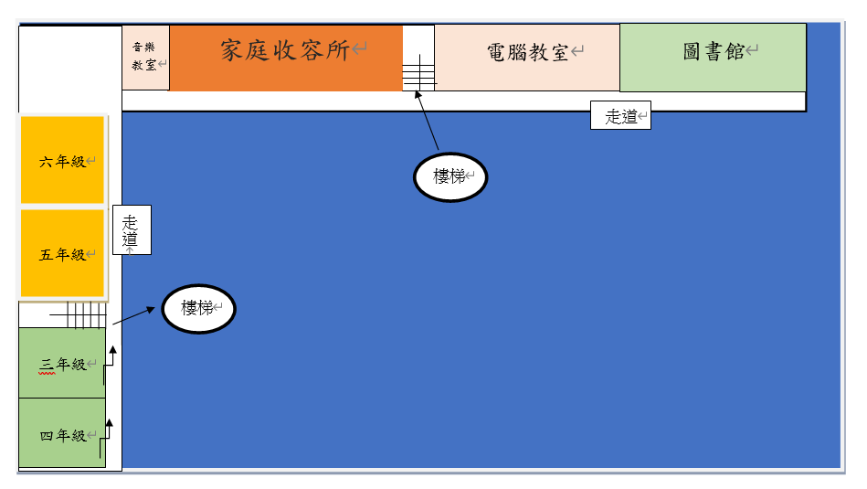

參、轄內救濟站（開設物資合約）所需物力動員公需簽證
(一)開口契約
